Міністерство освіти і науки України

Національний технічний університет України «Київський політехнічний

інститут імені Ігоря Сікорського"

Факультет інформатики та обчислювальної техніки

Катедра інформатики та програмної інженерії

Звіт

з лабораторної роботи № 4 з дисципліни

«Компоненти програмної інженерії. Частина 3.

Архітектура програмного забезпечення»

«Забезпечення відмовостійкості та надійності системи»

Виконали студенти ІП-11 Лесів Владислав, Прищепа Владислав

Перевірив Баришич Лука Маріянович

Київ 2023

**Лабораторна робота 4**

**Забезпечення відмовостійкості та надійності системи**

**Мета**: навчитись передбачати потенційні проблеми системи на етапі формування технічних вимог та приймати рішення щодо їх коректної обробки.

**Завдання:**

1. Скласти список ключових потенційних відмов системи;
2. Вибрати по 1 проблемі на студента та описати 2-3 варіанти рішення цих проблем;
3. Обрати рішення проблеми та обґрунтувати з точки зору бізнесу (врахувати пріоритети, час виконання, ресурси, вартість і т.д.);
4. Описати діаграму послідовностей (sequence diagram) для проблем.

**Хід роботи.**

1. Скласти список ключових потенційних відмов системи;

* Проблема автентифікації;

Відмова 1: помилка з’єднання з сервісом автентифікації, відсутність відповіді на запит входу;

Відмова 2: багаторазова невдала спроба входу, перевищено кількість лімітів;

* Проблема в отриманні інформації про доставку;

Відмова 1: зовнішня система не відповідає великий період часу;

Відмова 2: зовнішня система повертає неправильну відповідь;

* Проблема пошуку товарів;

Відмова: помилка з’єднання з базою даних або ж база даних видає неправильну відповідь на запит;

* Проблема додання в кошик;

Відмова: помилка з’єднання з БД кошика або кошик завжди пустий;

* Проблема оплати;

Відмова 1: зовнішня система не відповідає великий період часу;

Відмова 2: зовнішня система повертає неправильну відповідь;

* Проблема пошуку необроблених замовлень;

Відмова: помилка з’єднання з базою даних або ж база даних видає неправильну відповідь на запит;

* Проблема підтвердження відправки підготовленого замовлення;

Відмова: зовнішня система не відповідає великий період часу;

1. Вибрати по 1 проблемі на студента, та описати 2-3 варіанти рішення цих проблем.
2. Проблема автентифікації;

Відмова 1: помилка з’єднання з сервісом автентифікації, відсутність відповіді на запит входу;

Поточна поведінка: помилка не обробляється, система залишається «висіти»;

Бажана поведінка 1: очікування протягом 30 секунд, якщо відповідь не надійшла, повідомити користувача про помилку і запропоновувати спробувати ще раз;

Бажана поведінка 2: повідомити користувача про необхідність очікування і кожні 30 секунд надсилати запит. Якщо після 2 разу відповідь не надійшла, припинити роботу сервісу й повідомити користувачів про проведення технічних робіт.

Відмова 2: багаторазова невдала спроба входу, перевищено кількість лімітів;

Поточна поведінка: помилка не обробляється;

Бажана поведінка 1: після 5 невдалих спроб входу тимчасово заблокувати доступ до сервісу. Через деякий час користувач знову зможе спробувати ввійти. Кожні 5 невдалих спроб час очікування буде збільшено.

Бажана поведінка 2: після 5 невдалих спроб на введену пошту (логін) надіслати повідомлення з запитом на зміну паролю і відновлення доступу. Після зміни паролю користувач безперешкодно може увійти.

2) Проблема підтвердження відправки підготовленого замовлення;

Відмова: зовнішня система не відповідає великий період часу;

Поточна поведінка: запит не оброблюється, система залишається «висіти»;

Бажана поведінка 1: очікування протягом 30 секунд, якщо відповідь не надійшла, повідомити користувача про помилку і запропоновувати спробувати ще раз;

Бажана поведінка 2: повідомити менеджера про необхідність очікування і кожні 30 секунд надсилати запит. Якщо після 2 разу відповідь не надійшла, припинити роботу сервісу й повідомити менеджера про проведення технічних робіт.

1. Обрати рішення проблеми та обґрунтувати з точки зору бізнесу (врахувати пріоритети, час виконання, ресурси, вартість і т.д.);
2. Проблема автентифікації;

* Відмова 1. Кращим рішенням буде Бажана поведінка 2 – після якогось часу закрити сервіс на технічне обслуговування. За часом виконання така операція становитиме трохи більше хвилини, тобто не надто більше за Бажану поведінку 1. Зате така поведінка буде привабливішою для користувачів, які не будуть витрачати свій час і нерви на, можливо, марне очікування під час повторних запитів на вхід. Менша негативна взаємодія користувачів з сервісом збільшує кількість людей, які провзаємодіють з платформою вдруге. Якщо помилка була не дуже велика, то технічна команда швидко впорається і сервіс буде зупинений не на довго, тож і прибутку буде втрачено мінімально. Якщо помилка суттєва, то таке рішення є найприроднішим.
* Відмова 2. Кращим рішенням також буде поведінка 2. Якщо користувач неправильно вводить дані, то це або несанкціонований доступ, або ж він забув пароль. У такому разі ймовірність того, що користувач згадає пароль за якийсь час, є доволі низька. Натомість надсилання форми відновлення паролю на пошту вирішить як проблему стороннього доступу (адже надсилаємо на пошту саме потрібному користувачу), так і відповідно проблему забутого паролю. Така взаємодія є простою для користувача і покращує досвід взаємодії з платформою. Час відновлення невеликий, залежно від швидкості користувача, зайві ресурси не втрачаються.

2) Проблема підтвердження відправки підготовленого замовлення;

Кращим рішенням буде бажана поведінка 2 – після якогось часу закрити сервіс на проведення технічних робіт. За часом виконання така операція триватиме пару хвилини, що не надто більше за бажану поведінку 1. Зате така поведінка буде привабливішою для менеджерів, які не будуть витрачати свій час і нерви на, можливо, марне очікування під час повторних запитів на підтвердження відправки замовлення. Менша негативна взаємодія менеджерів з сервісом збільшує продуктивність працівників. Якщо помилка була не дуже велика, то технічна команда швидко впорається і сервіс буде зупинений не на довго, тож і прибутку буде втрачено мінімально. Якщо помилка суттєва, то таке рішення є найприроднішим.

1. Описати діаграму послідовностей (sequence diagram) для проблем.
2. Діаграма послідовностей для обробки відмов автентифікації.

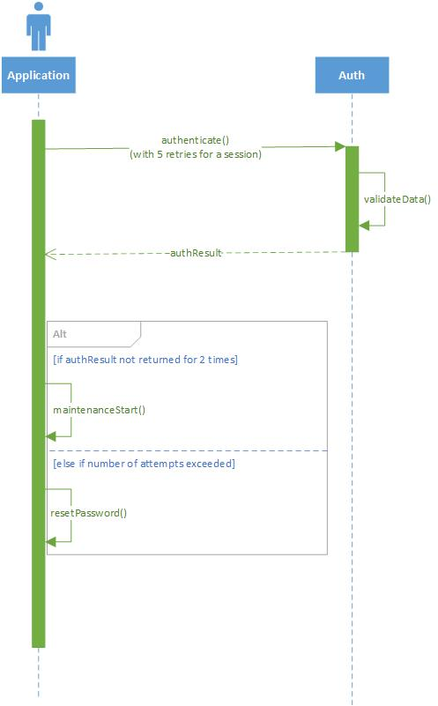

2) Проблема підтвердження відправки підготовленого замовлення;

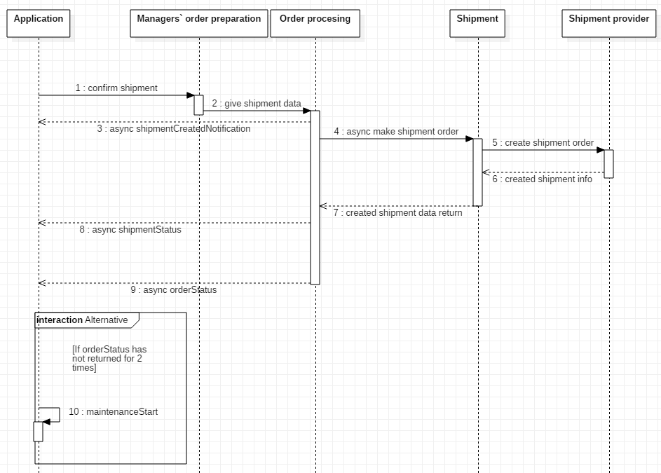

**Висновок.**

Отже, у цій роботі ми навчились передбачати потенційні проблеми системи на етапі формування технічних вимог та приймати рішення щодо їх коректної обробки.

У результаті лабораторної роботи відповідно до проєкту для розробки - Платформи е-комерції для магазину меблів – ми визначили, які можуть бути проблеми системи, різні варіанти відмов та бажану поведінку, яка найкраще би сприяла розвитку бізнесу і завдавала найменші збитки, а також побудували діаграми послідовностей для сценаріїв обробки обраних проблем системи. Використовуючи засоби специфікування й програмний засіб MS Visio для побудови діаграм, отримуємо коректний результат.